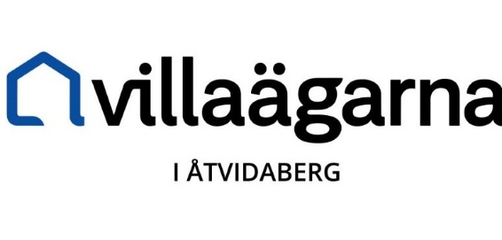

Dagordning för årsmöte nr 2 2024.

- Öppnande av mötet genom styrelsens ordförande.
2. Anteckning av närvarande och upprättad röstlängd.
3. Val av ordförande för årsmötet
4. Val av sekreterare för årsmötet
5. Val av två justeringsmän tillika rösträknare för mötet.
6. Godkännande av dagordning.
7. Godkännande av balans- och resultaträkning för tiden från årsskiftet
fram till detta årsmöte.
8. Föredragande av slutredovisning.
9. Revisorernas berättelse
10. Fastställande av slutredovisning
11. Fråga om ansvarsfrihet för styrelsen
12. Beslut om att föreningen skall upplösas
13. Beslut om vart tillgångarna skall överföras
14 Årsmötets avslutande.
15. Mötet avslutas.

